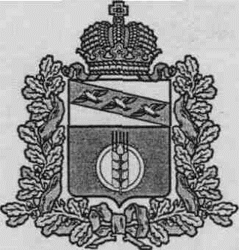

ПРЕДСТАВИТЕЛЬНОЕ СОБРАНИЕ
КУРЧАТОВСКОГО РАЙОНА
КУРСКОЙ ОБЛАСТИ

РЕШЕНИЕ

от 07.02.2019г. № 26 - IV

О принятии части полномочий
в области архитектуры и градостроительства

В целях эффективного осуществления полномочий органами местного самоуправления полномочий в области архитектуры и градостроительства, а также в соответствии с п.20 ч.1; ч.3; ч.4 ст.14 и ч.4 ст.15 Федерального закона от 06.10.2003 г. №131-ФЗ «Об общих принципах организации местного самоуправления в Российской Федерации»,

Представительное Собрание Курчатовского района Курской области решило:

1. Принять от муниципального образования «поселок Иванино» Курчатовского района Курской области и муниципального образования «поселок имени Карла Либкнехта» Курчатовского района Курской области с 01.01.2019 года по 31.12.2019 года, осуществление части полномочий по решению вопросов в области архитектуры и градостроительства:
- выдача разрешений на строительство (за исключением случаев, предусмотренных Градостроительным кодексом Российской Федерации, иными федеральными законами), разрешений на ввод объектов в эксплуатацию при осуществлении строительства, реконструкции, капитального ремонта объектов капитального строительства, расположенных на территориях поселений;
- оформление и выдача градостроительных планов земельных участков;
- выдача уведомления о соответствии либо уведомления о несоответствии указанных в уведомлении о планируемом строительстве параметров объекта индивидуального жилищного строительства или садового дома установленным параметрам и допустимости размещения объекта индивидуального жилищного строительства или садового дома на земельном участке;
- выдача уведомления о соответствии построенных или реконструированных объекта индивидуального жилищного строительства или садового дома требованиям законодательства о градостроительной деятельности при строительстве или реконструкции объектов индивидуального жилищного строительства или садовых домов.
2. Установить, что источником финансирования исполнения полномочий, указанных в п.1 настоящего решения, являются иные межбюджетные трансферты, передаваемые из бюджетов вышеуказанных муниципальных образований Курчатовского района Курской области в бюджет муниципального района «Курчатовский район» Курской области, в соответствии с объемами иных межбюджетных трансфертов, утвержденными решениями Собраний депутатов соответствующих муниципальных образований.
3.Администрации Курчатовского района Курской области заключить с Администрацией поселка Иванино Курчатовского района Курской области и Администрацией поселка имени Карла Либкнехта Курчатовского района Курской области соглашения о передаче части полномочий в области архитектуры и градостроительства.
4. Контроль за исполнением настоящего решения возложить на комиссию по правовым вопросам Представительного Собрания Курчатовского района.
5. Настоящее решение вступает в силу с момента его подписания и распространяет свое действие на правоотношения, возникшие с 01.01.2019года.

Председатель Представительного Собрания
Курчатовского района Курской области Л.С. Шуклина

Глава Курчатовского района
Курской области А.В. Ярыгин

